

MEDIA PEMBELAJARAN PENDIDIKAN AGAMA

KRISTEN DI SEKOLAH DASAR
Suatu Studi Tentang Pengaruh Media Pembelajaran
Dalam Pendidikan Agama Kristen Dengan Prestasi
Belajar Anak Kelas III Di Sekolah Dasar
Inpres Kassi-Kassi I Kota Makassar
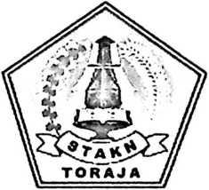

SKRIPSI
Diajukan Kepada Sekolah Tinggi Agama Kristen Negeri Toraja
Untuk Memenuhi Salah Satu Persyaratan Guna
Memperoleh Gelar Sarjana Teologi
OLEH
SARIAWAN POTTING SASSU
NIRM. 20052088
SEKOLAH TINGGI AGAMA KRISTEN NEGERI TORAJA
2009

Judul Skripsi | : MEDIA PEMBELAJARAN PENDIDIKAN AGAMA  KRISTEN DI SEKOLAH DASAR
Sub Judul | : Suatu Studi Tentang Pengaruh Media Pembelajaran Dalam  Pendidikan Agama Kristen Dengan Prestasi Belajar Anak Kelas  III Di Sekolah Dasar Inpres Kassi-Kassi I Kota Makassar
Disiapkan Oleh | : Sariawan Potting Sassu
NIRM. | : 20052088
Jurusan | : S-1 PENDIDIKAN AGAMA KRISTEN (PAK)

Setelah diperiksa dan diteliti ulang, ternyata telah memenuhi persyaratan untuk
dipertahankan di depan dewan penguji.
Rantepao, Juli 2009
Dosen Pembimbing,

Pdt. Dr. A. Kabanga’, M.Th
ii
HALAMAN PENGESAHAN
Judul Skripsi
Sub Judul
: Media Pembelajaran Pendidikan Agama Kristen Di
Sekolah Dasar
: Suatu Studi Tentang Pengaruh Media Pembelajaran Dalam
Pendidikan Agama Kristen Dengan Prestasi Belajar Anak
Kelas III Di Sekolah Dasar Inpres Kassi-Kassi I Kota
Makassar
Sebagai salah satu persyaratan guna memperoleh gelar Saijana Teologi pada
Sekolah Tinggi Agama Kristen Negeri Toraja.
Dipersiapkan oleh : Sariawan Potting Sassu
Dosen Pembimbing : Pdt. Dr. A. Kabanga’, M.Th
Telah dipertahankan oleh penulisnya di depan Panitia Ujian Saijana (SI)
Sekolah Tinggi Agama Kristen Negeri Toraja, dengan nilai yudisium
1.
2.
Dosen Penguji,
Pdt. Polikarpus Ka’pan, M.Th
Salmon Pamantung, S.Th
Rantepao, 25 Juli 2009

Panitia Ujian,
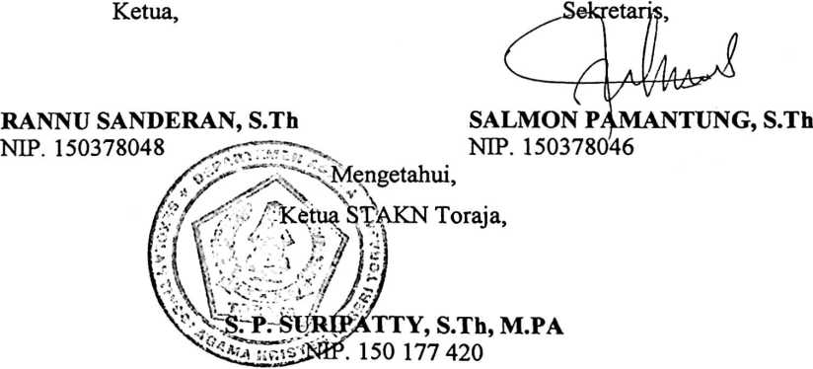
iii

ABSTRAK
Keberadaan Sekolah Dasar sebagai suatu lembaga pendidikan memiliki
tugas dan tanggung jawab dalam mengembangkan potensi yang dimiliki anak didik
melalui proses belajar mengajar. Di Sekolah Dasar anak dididik dibekali berbagai
pengetahuan mulai dari pengetahuan umum sampai kepada pengetahuan Agama atau
ajaran tentang iman anak.
Kehadiran Pendidikan Agama Kristen di Sekolah Dasar merupakan hak
yang sangat penting dan mendasar dalam kehidupan seorang anak karena melalui
Pendidikan Agama anak-anak didik akan mengetahui Aliahnya sebagai pencipta
langit dan bumi serta segala isinya serta dapat mengasihi sesama manusia.
Dalam pelaksanaan pembelajaran PAK di Sekolah Dasar Inpres Kassi-Kassi
I terkait dengan banyak hal mulai dari fasilitas ruangan kelas sampai kepada media
pembelajaran seperti papan tulis, Alkitab, buku PAK pedoman guru, buku PAK
pegangan murid, sampai kepada alat peraga yang dapat menunjang terciptanya proses
belajar mengajar yang baik dalam pembentukan iman anak.
Media pembelajaran yang digunakan dalam pelaksanaan pembelajaran PAK
di Sekolah Dasar Inpres Kassi-Kassi I disesuaikan dengan materi yang dipelajari
anak. Dengan menggunakan media dalam pengajaran PAK di Sekolah Dasar Inpres
Kassi-Kassi I khusus kelas III ternyata bagi kelas yang tidak menggunakan media
pembelajaran prestasinya lebih rendah bila dibandingkan dengan kelas yang
menggunakan mendia pembelajaran.
Kelas III B yang menggunakan media pembelajaran dalam belajar PAK
nilai prestasi yang diperoleh anak lebih meningkat yakni 0,9, dibandingkan dengan
kelas III A yang tidak menggunakan media pembelajaran dalam belajar nilai yang
diperoleh hanya 0,4.
viii

